«КИНЕТИЧЕСКИЙ ПЕСОК, КАК УНИВЕРСАЛЬНОЕ СРЕДСТВО ДЛЯ ТВОРЧЕСТВА И ТЕРАПИИ ДЕТЕЙ МЛАДШЕГО ДОШКОЛЬНОГО ВОЗРАСТА».

«Самая лучшая игрушка для детей- куча песка»
К. Д. Ушинский
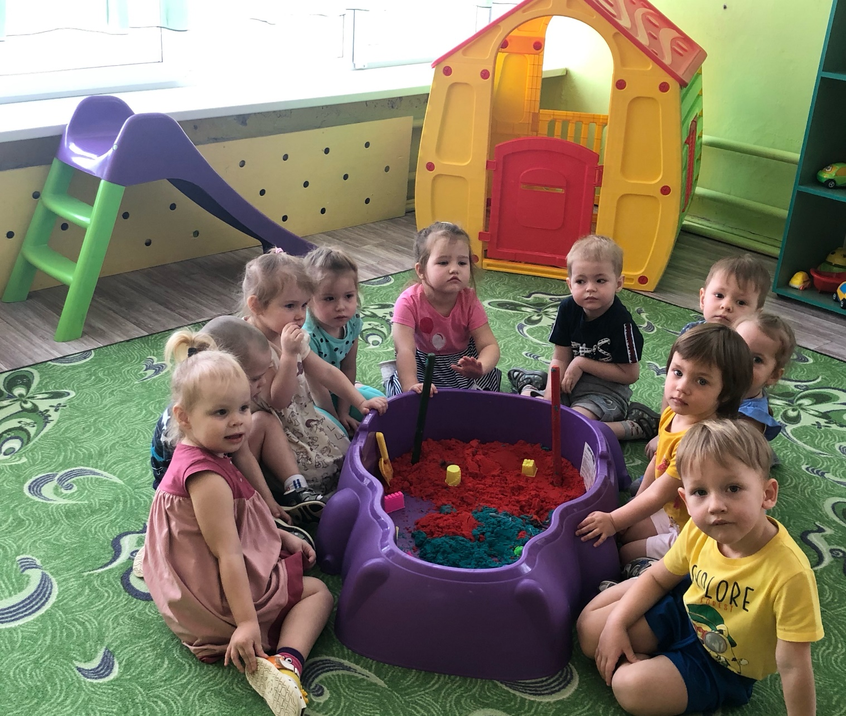
Ранний возраст – период быстрого формирования всех свойственных человеку психофизиологических процессов. Своевременно начатое и правильно осуществляемое воспитание детей раннего возраста, является важным условием их полноценного развития. Развитие в раннем возрасте происходит на таком неблагоприятном фоне, как повышенная ранимость организма, низкая его сопротивляемость к заболеваниям. Каждое перенесённое заболевание, отрицательно сказывается на общем развитии детей. Поэтому в период адаптации к детскому саду, необходимо создавать благоприятные условия для комфортного пребывания ребёнка в детском саду.
Поступление ребёнка в ясли вызывает, как правило, серьёзную тревогу у взрослых. Ребёнок в семье привыкает к определённому распорядку дня, к способу кормления, укладывания, у него формируются определённые взаимоотношения с родителями, привязанность к ним.
От того, как пройдёт привыкание ребёнка к новому режиму, к незнакомым взрослым и сверстникам, зависит дальнейшее развитие малыша и благополучное пребывание в детском саду и в семье.
Поэтому основным направлением педагогической деятельности в раннем возрасте остается «Адаптация детей к условиям дошкольного образовательного учреждения».
В современном мире меняются дети, меняются родители, изменилась и сама система дошкольного образования. Введение федеральных государственных образовательных стандартов дошкольного образования позволило нам расширить условия, методы, формы и приемы работы.

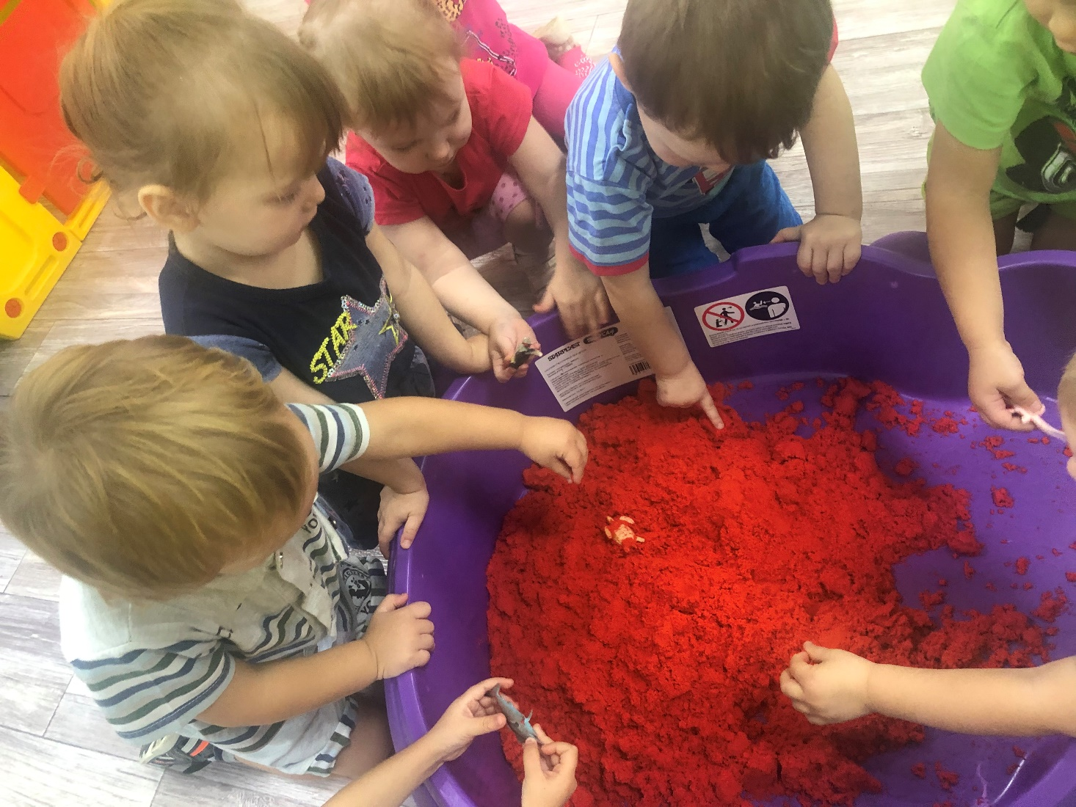

Адаптационный период - серьезное испытание для малышей. Вызванные адаптацией стрессовые реакции надолго нарушают эмоциональное состояние детей.
О трудностях адаптационного периода говорили и отечественные и зарубежные исследователи
Когда ребёнок отделяется от семьи и идёт в детский сад, жизнь и взрослых, и детей значительно меняется. Требуется какое-то время для приспособления семьи к новым жизненным обстоятельствам.
Самые серьёзные трудности ожидают семью в острый период. Это моменты первого столкновения с неизвестным, новым. Это новая, часто неожиданная реакция, как ребёнка, так и его родителей. Поведение ребёнка в это время очень волнует родителей, потому что малыш может капризничать, плохо есть и спать, он может быть агрессивным или подавленным, много и безутешно плачущим.
И потому, становиться просто необходимым тесное сотрудничество воспитателей и родителей. Если воспитатели и родители объединят свои усилия и обеспечат ребёнку защиту, эмоциональный комфорт, интересную и содержательную жизнь в детском саду и дома – то это будет залогом оптимального течения адаптации детей раннего возраста к детскому саду.
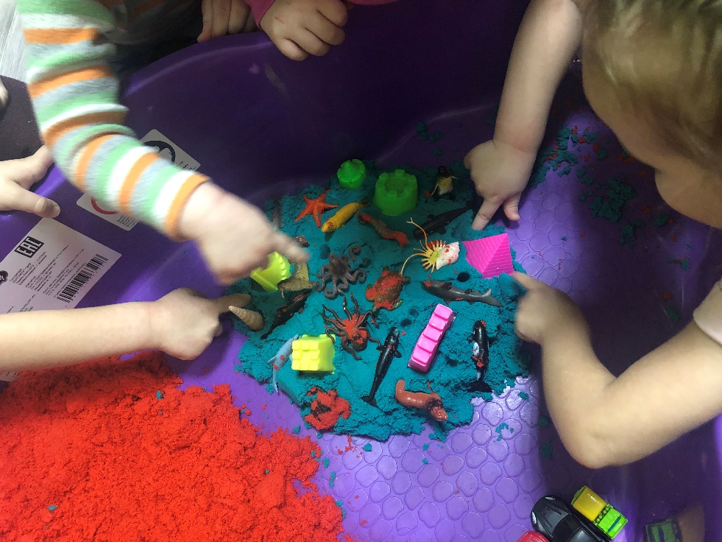
Проводя данную работу, родители чувствуют себя более спокойно, уверенно, начинают понимать как возрастные особенности, так и видят индивидуальные особенности своих детей, а полученные практические знания, применяя в домашних условиях, помогают легко адаптироваться и в дальнейшем развиваться их детям.
Каковы психолого-педагогические факторы оптимизации успешной адаптации детей раннего возраста к условиям ДОУ
Каждый из детей по-своему реагирует на трудности адаптации, однако есть в их поведении и общие закономерности
Одни дети, у которых опыт общения сводился к минимуму, при поступлении в детский сад плачут, вырываются из рук, стремятся отдалиться, а не приблизиться к воспитателю. Нервозность, слезы мешают им правильно и быстро воспринять заинтересованное, доброе отношение воспитателя.
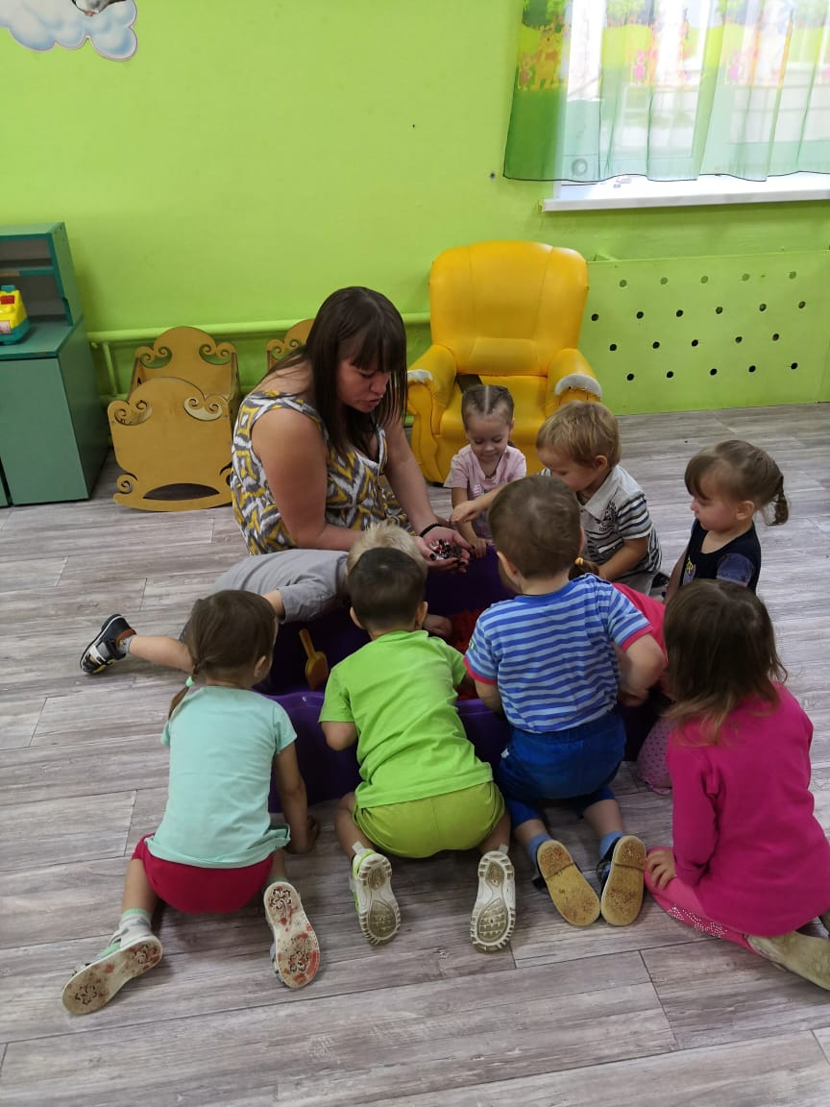
Дети, которые привыкли к общению не только с близкими, но и с другими взрослыми, легко вступают в контакт и с воспитателем, когда их впервые приводят в группу; период адаптации у них протекает легче и менее продолжителен, чем у детей, общение которых было ограничено членами семьи. Благодаря этому воспитатель получает возможность познакомить такого ребенка с окружающей обстановкой в первые же дни. Правда, поначалу малыш стремится все время быть возле воспитателя, но постепенно его самостоятельность возрастает, применение приемов введения в новую обстановку позволяет ребенку не следовать постоянно за взрослым, как в первое время, а самому находить себе занятие.
На поведение детей накладывают отпечаток и особенности нервной системы, ее тип. Немаловажное значение для адаптации имеет уровень физического развития и состояние здоровья ребенка. В этих направлениях нам помогает сотрудничество со специалистами дошкольного учреждения: педагогом-психологом, инструктором ФИЗО, медицинской сестрой, где мы можем получить квалифицированную консультацию и рекомендации по дальнейшей работе.
В период адаптации применяла метод «песочной терапии». Как известно, песок является прекрасным психопрофилактическим средством. Он имеет замечательное свойство «заземлять» негативную психическую энергию, стабилизировать эмоциональное состояние.
Первые контакты детей друг с другом происходили в песочнице.
Оказавшись впервые на длительный период без родителей, каждый ребенок испытывает сильный стресс, могут начаться проблемы со здоровьем. Поэтому, так важно дать возможность детям в этот период активно взаимодействовать друг с другом, заинтересовать их и увлечь игрой.
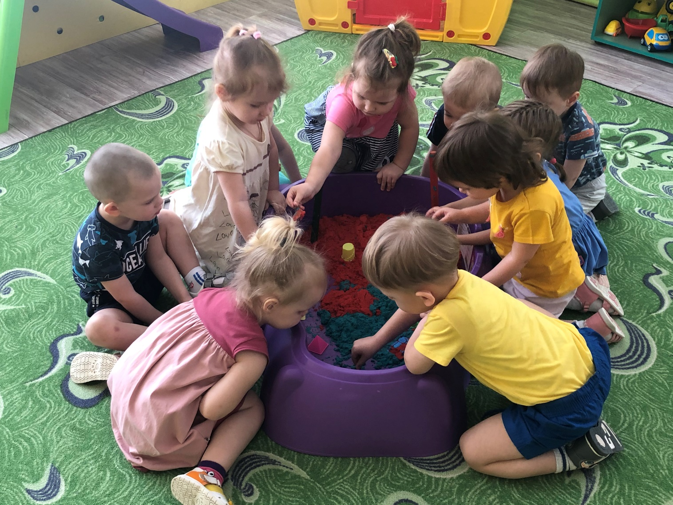
Для этого, идеально подходит использование кинетического песка для коммуникативных игр детей. Ведь, именно игры с песком, позволяют ребенку расслабиться, успокоиться, фантазировать, создавать. В ребенке просыпается творец, уходят страхи и тревога. В нашем саду именно песочница с кинетическим песком оказалась эффективной формой работы с детьми в период адаптации.
Переносную песочницу можно организовали прямо в группе: дети могут играть в удобной для себя обстановке. Используют надувные разноцветные песочницы, а также сопутствующие материалы к ним: игрушки животных, сказочных персонажей, вырубки, трафареты, формы.
Вначале рассказывают детям, что песок очень приятный на ощупь, не липнет к рукам, из него можно строить фигуры — это вызывает восторг у детей! Во время игры звучит спокойная музыка, и дети создают свой сказочный мир. Даже самые застенчивые и молчаливые дети проявляют свои эмоции.
По наблюдениям, такие совместные игры детей положительно влияют на знакомство друг с другом в естественной обстановке. Сразу можно увидеть особенности поведения и характера ребенка и, при необходимости, составить индивидуальный план работы с воспитанниками.
Песочница является маленькой моделью окружающего мира для ребенка, где он может легко разрешить свои конфликты и затруднения, уходит неуверенность в своих силах. Игровой материал подобран с учетом психофизических особенностей развития детей младшего возраста.
Применяя метод «кинетической песочницы» в работе, часто используют во взаимодействии с детьми вербальные и невербальные способы поощрения — эмоциональное поглаживание, телесное прикосновение и поглаживания рукой.
Таким образом, активное использование игр с кинетическим песком является универсальным методом, формирующим психологическое здоровье дошкольника и его успешную адаптацию к детскому саду, вселяет в дошколят уверенность в своих силах, возможностях.


